 **Escuela Normal de Educación Preescolar**

Licenciatura en Educación Preescolar.

Ciclo Escolar 2021

**Materia:** Modelos Pedagogicos

**Nombre:** Paola Davila Peña

### Maestro: [Roxana Janet Sanchez Suarez](http://201.117.133.137/sistema/mensajes/EnviaMensaje1.asp?e=enep-00042&c=600765339&p=6B06B19BM551M12534126B04&idMateria=6166&idMateria=6166&a=M134&an=ROXANA%20JANET%20SANCHEZ%20SUAREZ)

Cuarto semestre

2 C

|  |
| --- |
| UNIDAD DE APRENDIZAJE II. EL MODELO Y SU CONCRECIÓN EN EL AULA: PROCESOS Y PRÁCTICAS DE ENSEÑANZA Y APRENDIZAJE. |
| |  |  | | --- | --- | | http://201.117.133.137/sistema/imagenes/wiki/bullet2espacios.gif | Detecta los procesos de aprendizaje de sus alumnos para favorecer su desarrollo cognitivo y socioemocional. |  |  |  | | --- | --- | | http://201.117.133.137/sistema/imagenes/wiki/bullet2espacios.gif | Aplica el plan y programas de estudio para alcanzar los propósitos educativos y contribuir al pleno desenvolvimiento de las capacidades de sus alumnos. |  |  |  | | --- | --- | | http://201.117.133.137/sistema/imagenes/wiki/bullet2espacios.gif | Diseña planeaciones aplicando sus conocimientos curriculares, psicopedagógicos, disciplinares, didácticos y tecnológicos para propiciar espacios de aprendizaje incluyentes que respondan a las necesidades de todos los alumnos en el marco del plan y programas de estudio. |  |  |  | | --- | --- | | http://201.117.133.137/sistema/imagenes/wiki/bullet2espacios.gif | Integra recursos de la investigación educativa para enriquecer su práctica profesional, expresando su interés por el conocimiento, la ciencia y la mejora de la educación. |  |  |  | | --- | --- | | http://201.117.133.137/sistema/imagenes/wiki/bullet2espacios.gif | Actúa de manera ética ante la diversidad de situaciones que se presentan en la práctica profesional. | |



EVIDENCIA UNIDAD II

ESQUEMA ANALÍTICO





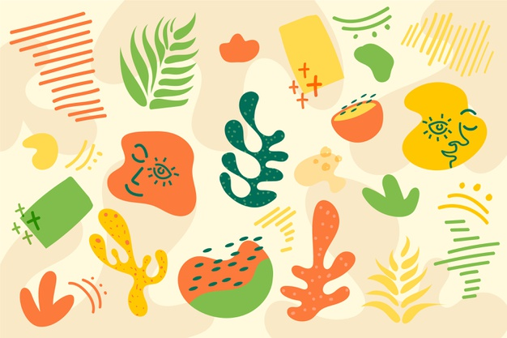

**DESAFÍOS QUE ENFRENTAN LOS FUTUROS DOCENTES**

**Uno de los desafíos es el modo de enseñar porque no solamente es transmitir el conocimiento, sino también acompañar al estudiante a que comprenda el conocimiento, para hacer esto posible tengo que ser estratégica y combinar tecnologías presenciales y virtuales. Otro desafío es al momento de improvisar en las situaciones educativas, que siempre están cambiando porque la situación de aprendizaje se experimenta de forma diferente según el tipo de alumno. Otro desafío que veo es la personalidad del maestro, me refiero a la presencia y que tenga una relación personal con los alumnos, comprenderlos, ser una buena maestra simpática que les agrade a los niños,  al igual que saber detectar los problemas de los alumnos.**

**PRINCIPIOS PEDAGÓGICOS Y ENFOQUES QUE PLANTEA EL CURRÍCULO VIGENTE**

**Este plan de estudios me parece que es muy bueno porque comparte un gran objetivo, que todos los niños, niñas y jóvenes de México, sin importar su contexto, tengan una educación de calidad que les permita ser felices y tener éxito en la vida.  Tiene el fin que todo los alumnos se desarrollen plenamente y que tengan como fin que todo los alumnos se desarrollen plenamente y que tengan la capacidad de seguir estudiando incluso una vez concluidos sus estudios.**

**NUEVAS REFORMAS EDUCATIVAS**

**En lo personal me parece una buena reforma educativa si siguen trabajando con campos formativos, si la educación sigue siendo pública laica y gratuita, asegurando una mayor equidad en el acceso a una educación de calidad, define un perfil de egreso, se trabaja con aprendizajes clave, con los programas de estudio para la educación básica que es preescolar, primaria y secundaria e impulsa la formación integral de todos los alumnos de preescolar, primaria y secundaria con el objetivo de favorecer el desarrollo de competencias de los alumnos para que tengan una buen desarrollo social.**

REFERENCIAS

Secretaría de Educación Pública (2017). Aprendizajes Clave para la Educación Integral. Nuevos planes y

programas de estudio 2017.

